iOS 기기에서 eSIM 활성화가 중단되면 어떻게 해야 하나요?
때때로 iOS 기기에서 eSIM 활성화가 중단될 수 있습니다. 이는 eSIM을 설치했지만 아직 목적지 국가/지역에 도착하지 않았을 때 자주 발생합니다. "활성화 중" 또는 "활성화 실패"가 표시되더라도 걱정하지 마세요. eSIM이 완전히 설치되었습니다. 목적지에 도착하여 네트워크 범위 내에 있으면 활성화 프로세스가 완료됩니다. 아래는 참고용 스크린샷입니다.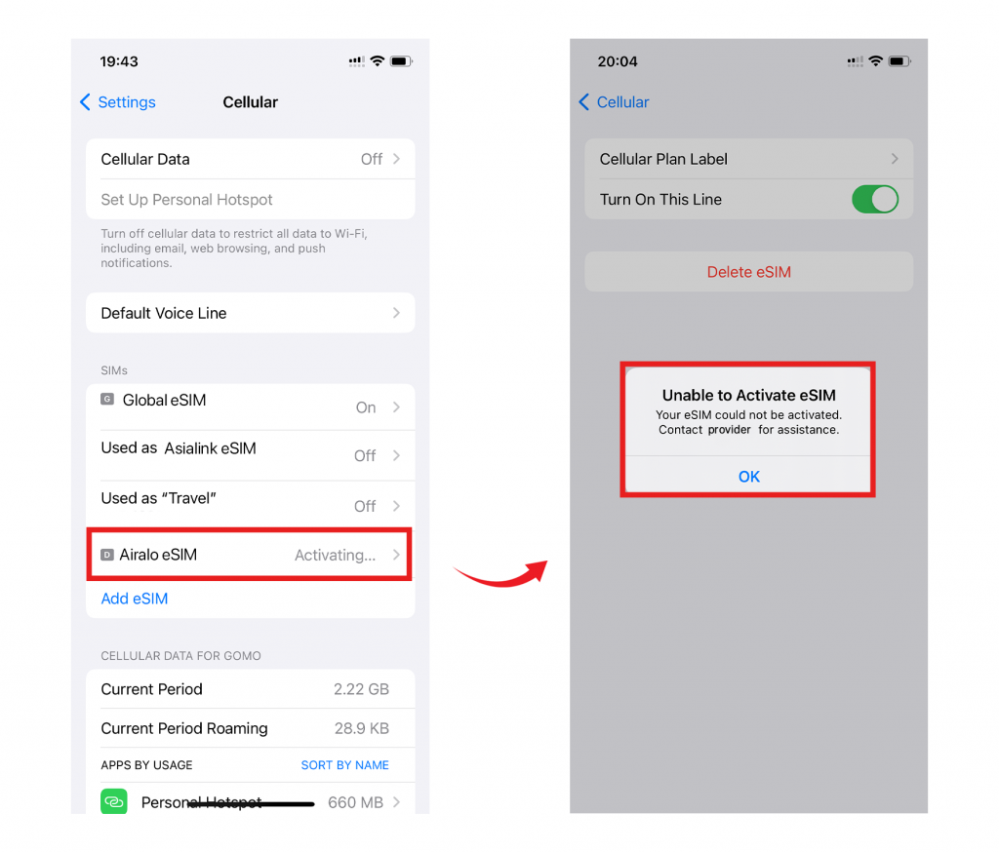eSIM 활성화 프로세스가 중단되더라도 네트워크 연결이 필요 없는 다른 기능은 계속 사용할 수 있습니다. 목적지에 도착하여 기기가 네트워크 범위 내에 있으면 eSIM이 성공적으로 활성화되어 사용할 수 있습니다. 궁금한 점이 있으시면 언제든지 지원팀에 문의해 주세요. 기꺼이 도와드리겠습니다!

